متوسطة مغزي قاسم- الدوسن السنة الدراسية :2020/2021
المستوى : ثالثة متوسط المدة : 45 د
الفرض الثاني في مادة العلوم الفيزيائية والتكنولوجيا
التمرين الاول :(10ن)
في إحدى حصص الأعمال المخبرية حقق علي الدارة الكهربائية الموضحة في الوثيقة -1- :
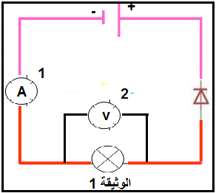
بعد غلقه للقاطعة فوجىء بعدم توهج المصباح وكذا عدم إنحراف مؤشري العنصرين (1) و(2). رغم سلامة كل عناصر الدارة
- فسر عدم توهج المصباح واقترح حلا مناسبا
- بعد تعدبل الدارة الكهربائية وغلق الدارة :
ا-اعد رسم التركيب الصحيح (المخطط النظامي للدارة الكهربائية )
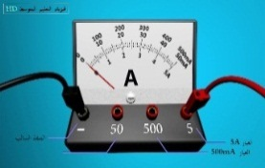
موضحا عليه الجهة الإصطلاحية للتيار الكهربائي (خارج المولد)
ب-سم العنصرين 1و2 وبين الغرض منهما وطريقة تركيبهما في الدارة
- إنحرف مؤشر العنصر (1) الى التدريجة 50 عند استعمال العيار 5A والسلم 100
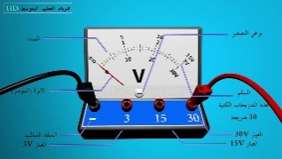
احسب شدة التيار الكهربائي(العلاقة-التعويض- النتيجة) الجهاز 1
- إنحرف مؤشر العنصر (2) الى التدريجة 180 عند استخدام العيار 10v والسلم 300
احسب قيمة التوتر الكهربائي(العلاقة-التعويض- النتيجة)
الجهاز 2
التمرين الثاني(10ن)
انتقلت مروة لمسكنها الجديد وبهذه المناسبة اهدت لها جارتها مجفف شعر يحمل الدلالة250w ومخلاط كهربائي
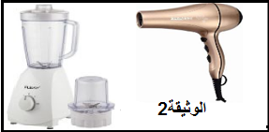
يحمل الدلالة200w
- ماذا تمثل الدلالتين
ارادت مروة تجريب المجفف والمخلاط الكهربائي فشغلتهما لمدة ساعة ونصف
- احسب الطاقة الكهربائية (علاقة –تعويض-نتيجة) التي يحولها المجفف و المخلاط الكهربائي خلال هذه المدة كلا على حدى
- استنتج الطاقة الاجمالية المستهلكة للمجفف والمخلاط الكهربائي(علاقة –تعويض-نتيجة)
- عبر عن النتيجةب kj (تعويض-نتيجة)
- ما هي المدة اللازمة ليحول المجفف طاقة قدرها 500wh
الأستاذ سكال محمد –بن بوزيد حسين بالتوفيق للجميع
-
-

متوسطة مغزي قاسم- الدوسن السنة الدراسية :2020/2021
المستوى : ثالثة متوسط المدة : 45 د
الفرض الثاني في مادة العلوم الفيزيائية والتكنولوجيا
التمرين الاول :(10ن)
في إحدى حصص الأعمال المخبرية حقق علي الدارة الكهربائية الموضحة في الوثيقة -1- :

بعد غلقه للقاطعة فوجىء بعدم توهج المصباح وكذا عدم إنحراف مؤشري العنصرين (1) و(2). رغم سلامة كل عناصر الدارة
- فسر عدم توهج المصباح واقترح حلا مناسبا
- بعد تعدبل الدارة الكهربائية وغلق الدارة :

ا-اعد رسم التركيب الصحيح (المخطط النظامي للدارة الكهربائية ) موضحا عليه الجهة الإصطلاحية للتيار الكهربائي (خارج المولد) ب-سم العنصرين 1و2 وبين الغرض منهما وطريقة تركيبهما في الدارة
- إنحرف مؤشر العنصر (1) الى التدريجة 50 عند استعمال العيار 3A والسلم 100 احسب شدة التيار الكهربائي(العلاقة-التعويض- النتيجة)

- إنحرف مؤشر العنصر (2) الى التدريجة 180 عند استخدام العيار 5v والسلم 300 الجهاز 1 احسب قيمة التوتر الكهربائي(العلاقة-التعويض- النتيجة)

الجهاز 2
التمرين الثاني(10ن)
انتقلت مروة لمسكنها الجديد وبهذه المناسبة اهدت لها جارتها مجفف شعر يحمل الدلالة300w ومخلاط كهربائي

يحمل الدلالة220w
- ماذا تمثل الدلالتين
ارادت مروة تجريب المجفف والمخلاط الكهربائي فشغلتهما لمدة ساعة ونصف
- احسب الطاقة الكهربائية (علاقة –تعويض-نتيجة) التي يحولها المجفف
و المخلاط الكهربائي خلال هذه المدة كلا على حدى
- استنتج الطاقة الاجمالية المستهلكة للمجفف والمخلاط الكهربائي(علاقة –تعويض-نتيجة)
- عبر عن النتيجةب kj (تعويض-نتيجة)
- ما هي المدة اللازمة ليحول المجفف طاقة قدرها 600wh
الأستاذ سكال محمد –بن بوزيد حسين بالتوفيق للجميع
-
-

